Witajcie przedszkolaki

Zachęcam wszystkie dzieci do wykonania zadań i stworzenia swojej
małej książeczki z całego tygodnia.
Połącz wykonane karty pracy ze sobą , sznurkiem lub wstążką.
Miłej zabawy
Kasia Wieczorek

Zadanie1
Uzupełnij w kwadratach brakujące liczby.
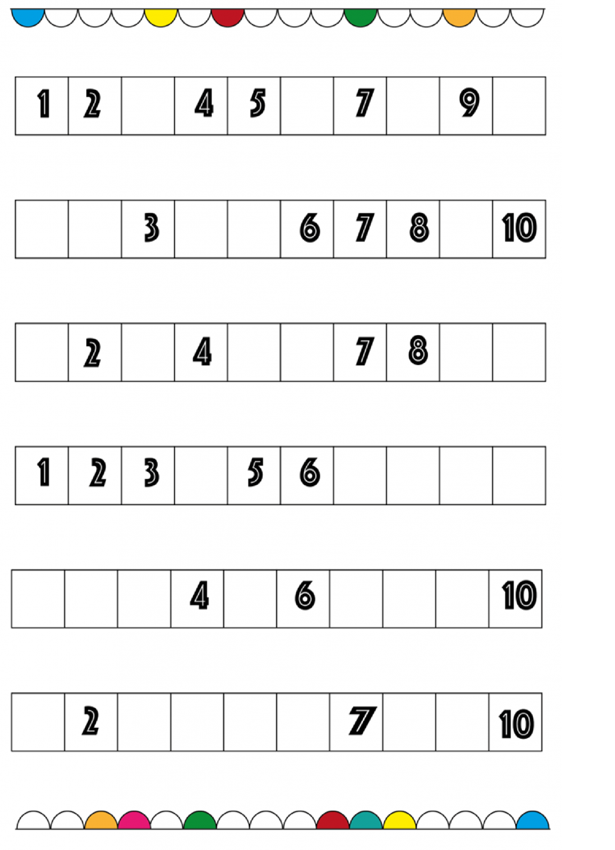

Zadanie 2
Pokoloruj na zielono wyznaczone samogłoski w danym prostokącie.
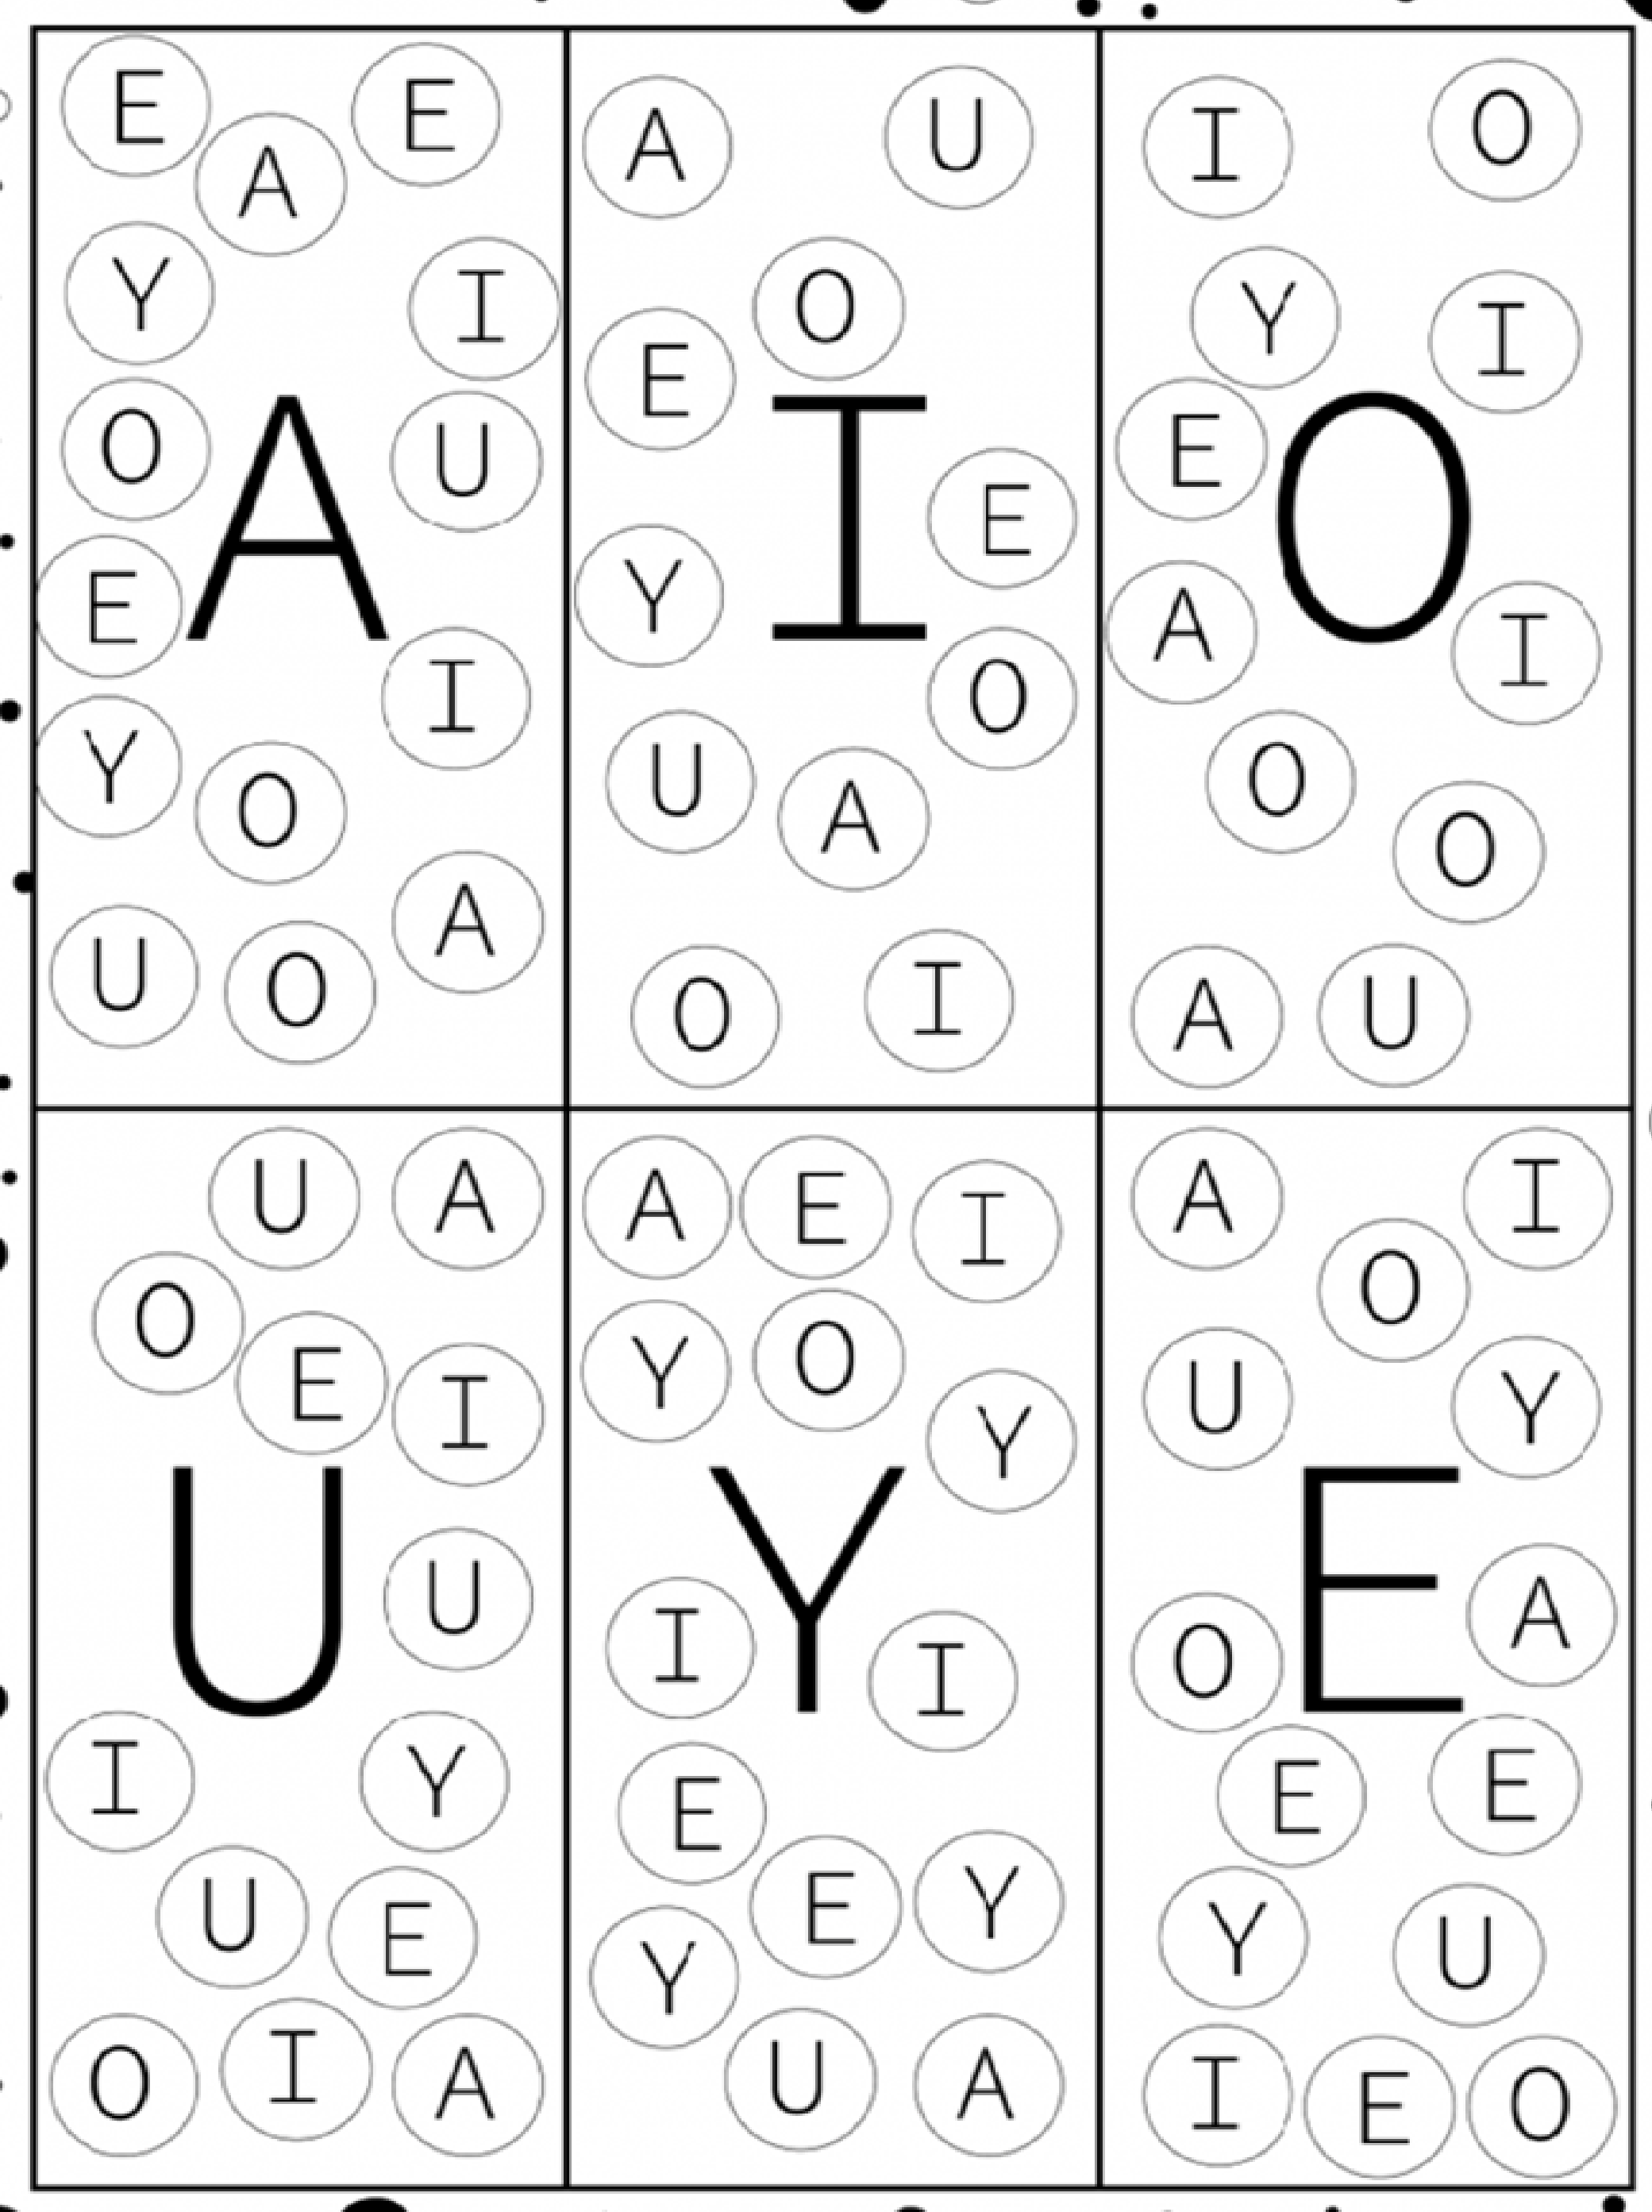

Zadanie 3
Rozróżnianie prawej i lewej strony. Do wyboru wersja łatwiejsza , dwa kierunki prawa i lewa strona lub trudniejsza , gdzie dodatkowo zostały umieszczone strzałki kierujące w górę i dół.
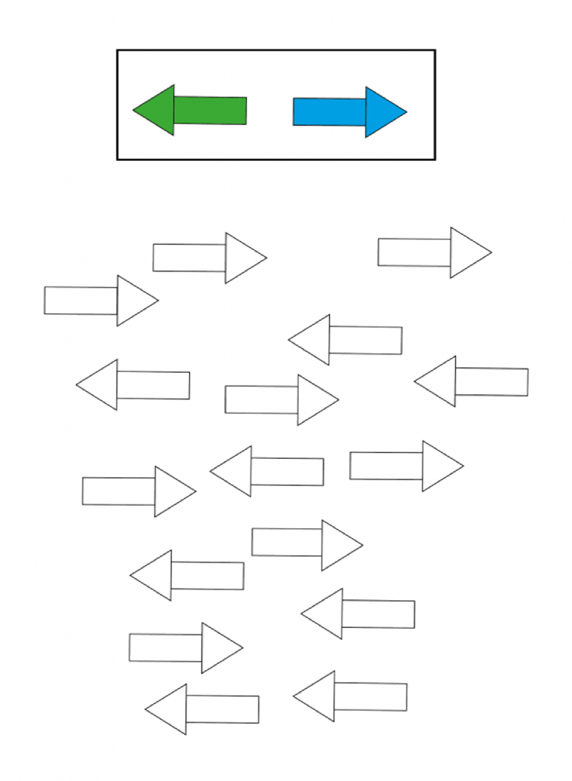
Wersja trudniejsza
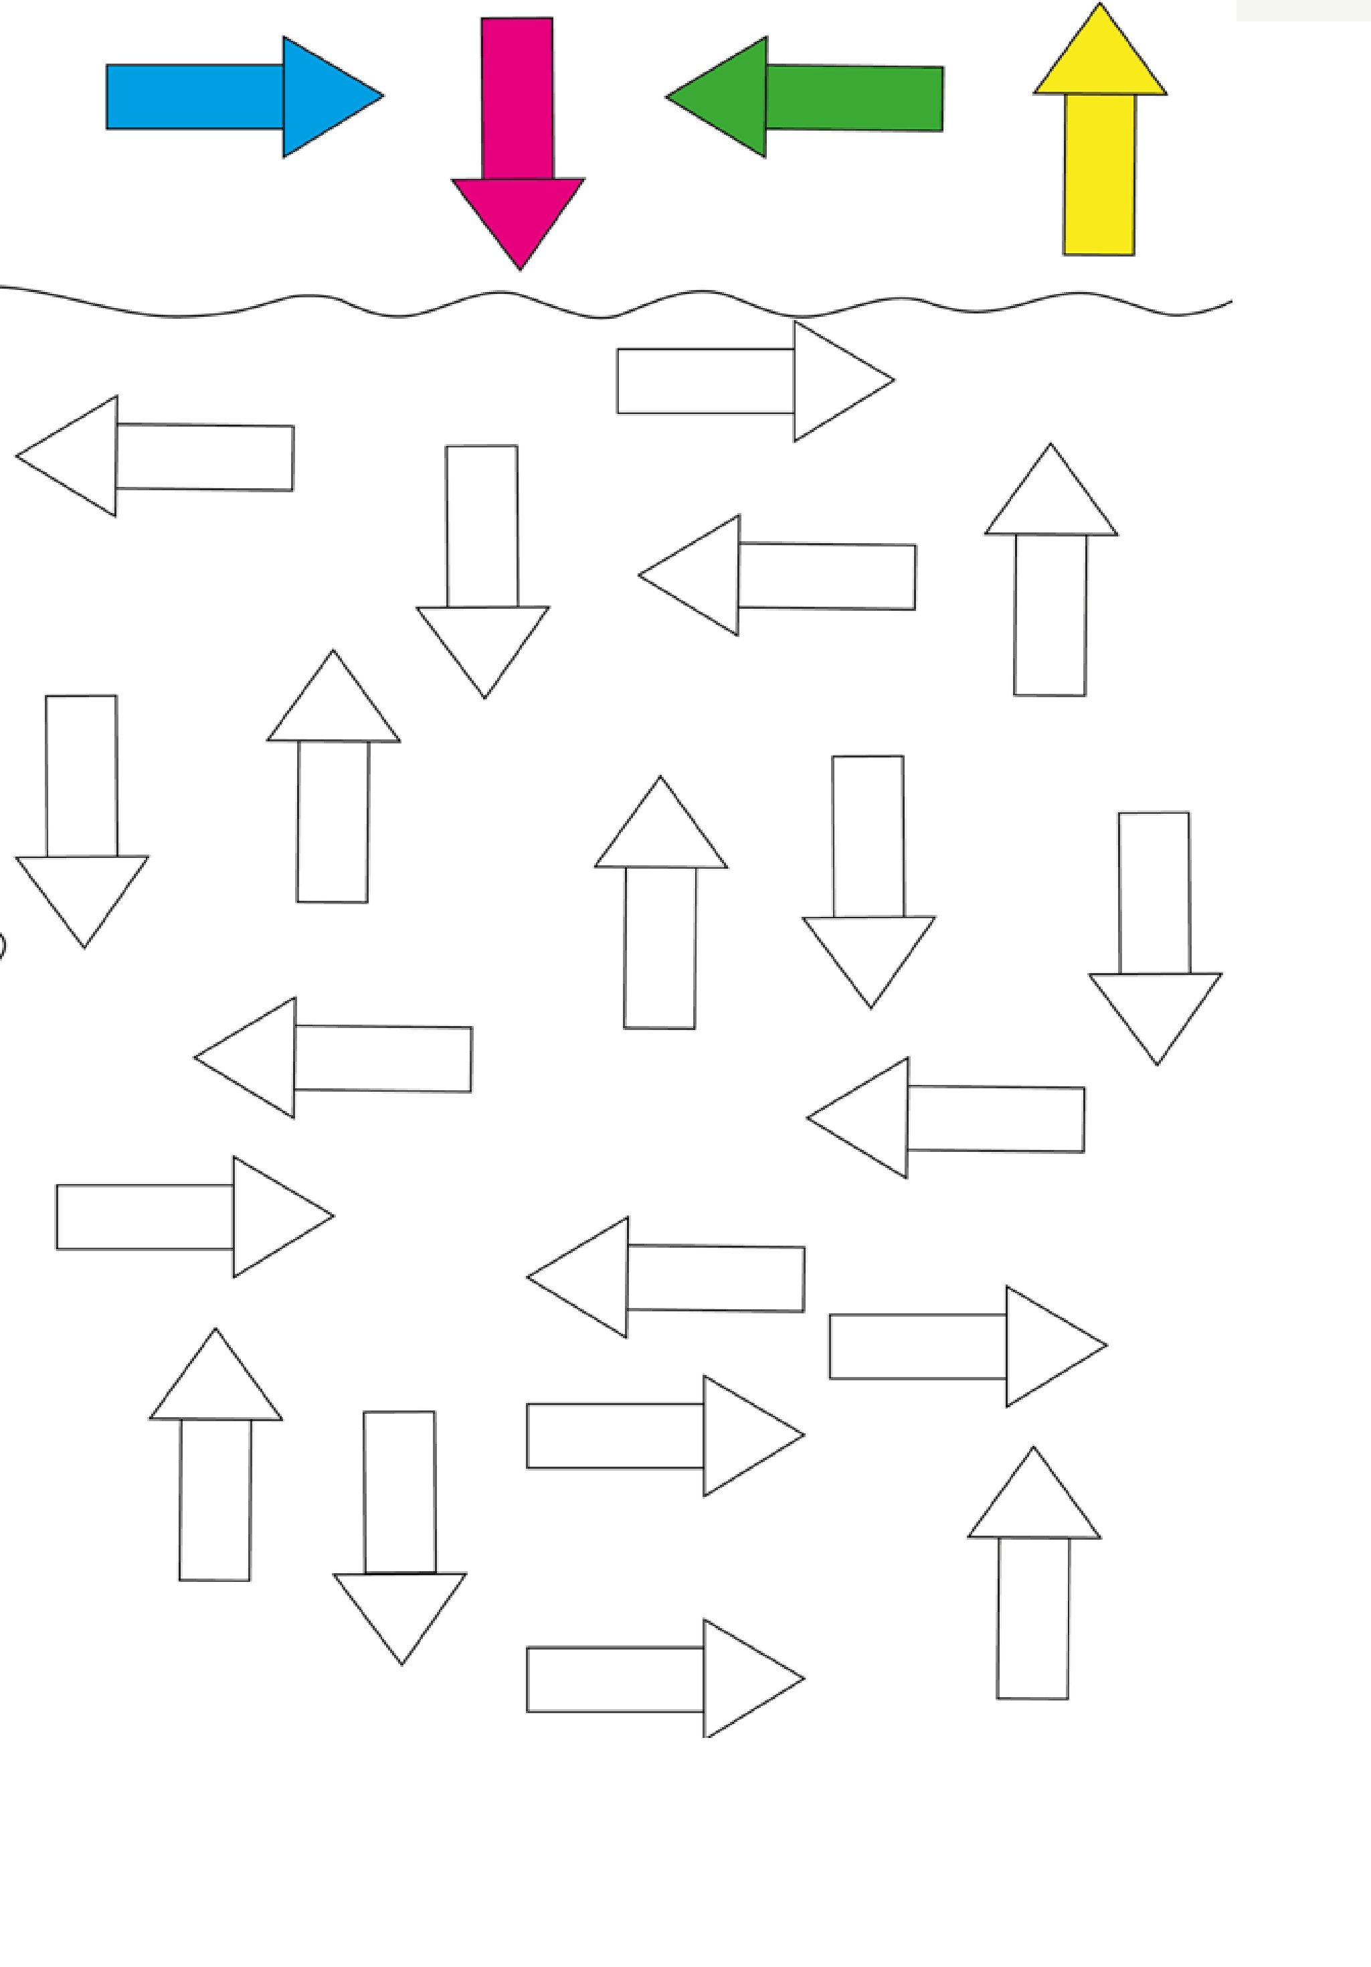

Zadanie 4
Zadanie polega na kolorowaniu kwadratów według wzoru. 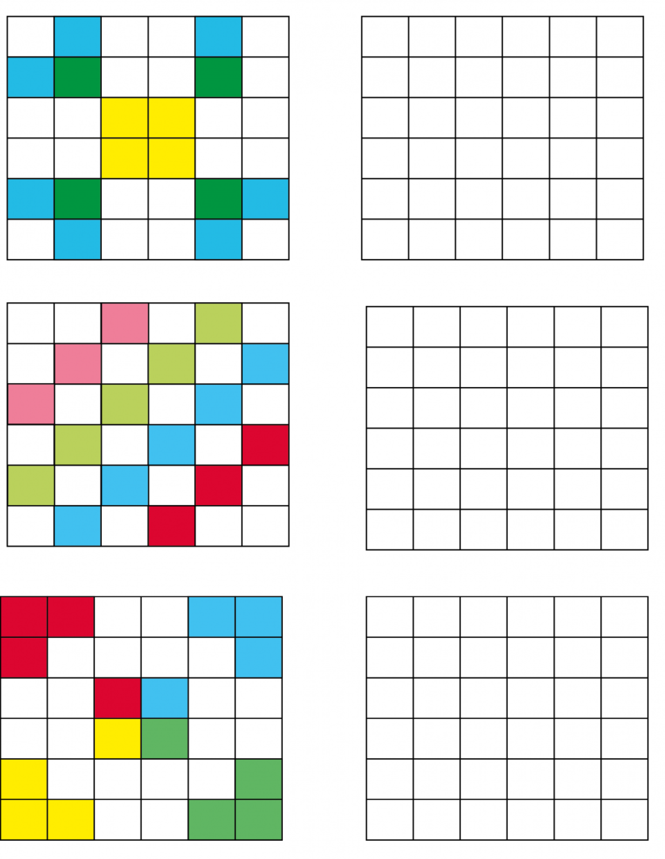

Dodatkowe puste karty do samodzielnego tworzenia wzoru.

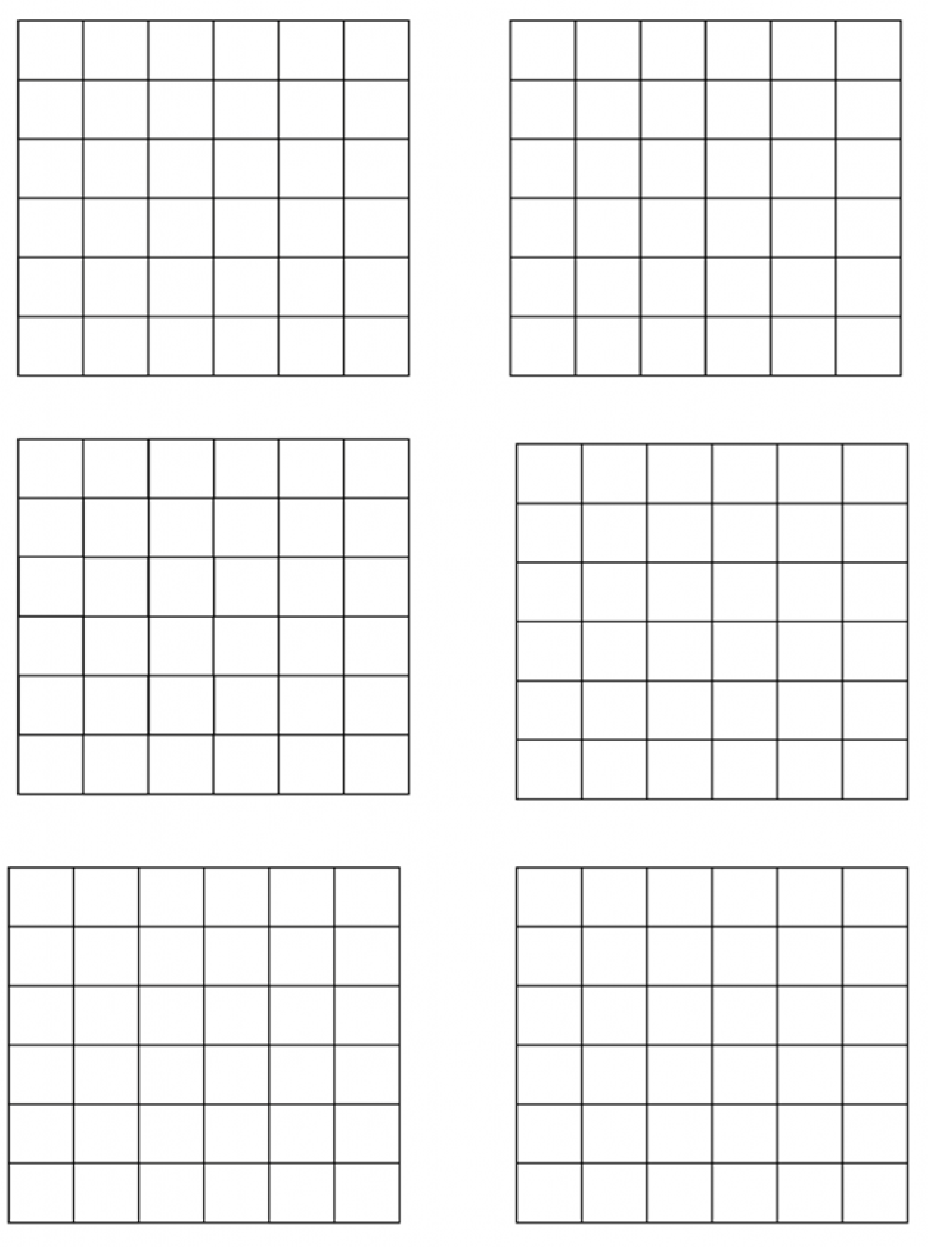
Zadanie 5
Pokoloruj obrazek.

Zadanie 6
Szlaczki- rysuj po śladach.
